Tasg 1
Rwyf yn treulio fy mhrofiad addysgu yn y Cyfnod Sylfaen gyda 35 o blant ym mlynyddoedd 1 a 2. Thema’r dosbarth ar gyfer tymor y Gwanwyn yw ‘Crads Mawr a Bach’. Penderfynwyd selio’r wers drawsgwricwlaidd hon ar bili pala gan ddefnyddio’r stori ‘Y Lindysyn Llwglyd Iawn’ fel y canolbwynt. Dewiswyd y thema yma am fod y plant yn mynd ar daith i Dŷ’r Pili Pala yn ystod y tymor. Teimlwyd y byddai’n gyfle da i ehangu dealltwriaeth y plant o gylch bywyd y pili pala a’r termau allweddol cyn yr ymweliad. Penderfynwyd defnyddio’r stori ‘Y Lindysyn Llwglyd Iawn’ am ei fod yn dangos sut mae wy yn newid i mewn i bili pala ond hefyd mae’n cynnig cyfleoedd i atgyfnerthu dysgu am ddyddiau’r wythnos ac enwau ystod o fwydydd gwahanol. Teimlwyd fod y thema yn addas ar gyfer oed y disgyblion ac roeddent wedi dangos diddordeb am ddysgu mwy am y pili pala wrth greu map meddwl ar ddechrau’r thema. Yn gyntaf, darllenir y stori i’r dosbarth yn dorfol gan ddefnyddio propiau (Atodiad 1) i atgyfnerthu’r rhannau allweddol megis camau’r cylch bywyd a’r bwydydd. Yna, ar ôl darllen y stori, cwestiynir y plant ynglŷn â’r digwyddiadau.
Prif nod y gweithgaredd gyntaf fydd i ailadrodd gwybodaeth o’r stori a’u osod yn y drefn gywir. Bydd angen i’r disgyblion gallu uwch ysgrifennu’r bwydydd a fwytaodd y lindysyn wrth ymyl y diwrnod cywir (Atodiad 3). Bydd geirfa allweddol ar y byrddau i’w helpu. Darpara hyn gyfleoedd i ddisgyblion ymarfer eu sgiliau ysgrifennu wrth gofnodi enwau’r bwydydd gwahanol. Byddant hefyd yn ymarfer eu sgiliau darllen wrth ddod o hyd i’r eirfa allweddol i’w helpu i sillafu. Bydd angen i’r disgyblion gallu is roi diwrnodau’r wythnos mewn trefn a chyfateb y bwydydd cywir yn ymarferol (Atodiad 2). Darpara hyn gyfleoedd i’r disgyblion i ymarfer eu sgiliau llafar wrth drafod a phenderfynu'r drefn gywir ar gyfer diwrnodau’r wythnos. Byddant hefyd yn ymarfer eu sgiliau darllen wrth ddarganfod yr eirfa gywir.
Prif nod yr ail weithgaredd fydd i ddatblygu dealltwriaeth o gylch bywyd pili pala wrth atgyfnerthu’r defnydd o drefnolion. Gan ddefnyddio’r stori i’w helpu, bydd angen i’r plant dynnu llun o’r pedwar cam ac ysgrifennu brawddeg i ddisgrifio beth sydd yn digwydd ym mhob cam. Bydd y disgyblion gallu uwch yn gorffen y frawddeg (Atodiad 5) a bydd angen i’r grŵp gallu is (Atodiad 4) lenwi’r bylchau. Darpara’r gweithgaredd yma gyfleoedd i’r disgyblion ymarfer eu sgiliau ysgrifennu drwy gofnodi termau pynciol yn y drefn gywir.
Tasg 2
Linc i’r fideo ar YouTube: https://youtu.be/Wt_T3vKDXII

Tasg 3
Credaf fod y gweithgareddau wedi darparu cyfleoedd pwrpasol i’r disgyblion ddatblygu eu sgiliau ieithyddol gyda ffocws penodol ar dwyn wybodaeth i gof a’u osod yn y drefn gywir. Er mai gwers drawsgwricwlaidd oedd hon, gyda’r prif ffocws ar Wybodaeth a Dealltwriaeth o’r Byd, roedd y thema yn cynnig ystod o gyfleoedd i ddisgyblion ymarfer eu llafar, darllen ac ysgrifennu ar draws y ddwy dasg a’r cyflwyniad.
Ymgeisiwyd i weithredu’r strategaeth darllen ar y cyd yn y cyflwyniad wrth ddarllen y stori ‘Y Lindysyn Llwglyd Iawn’. Dangoswyd y llyfr ar y bwrdd gwyn rhyngweithiol er mwyn sicrhau fod pawb yn medru gweld a chymryd rhan. Roedd hyn yn llwyddiannus er mwyn cyflwyno’r eirfa newydd i’r plant a defnyddiwyd lluniau’r stori er mwyn atgyfnerthu eu hystyr. O ran darllen y stori, credaf y gallwn fod wedi defnyddio fy llais yn well ac amrywio tôn fy llais er mwyn ennyn diddordeb y plant. Gallwn fod wedi manteisio ar y cyfle i fodelu darllen yn well drwy amlygu dilyn y testun o’r chwith i’r dde a thynnu fwy o sylw at yr atalnodi.
Wrth adfyfyrio ar y clip fideo, sylwyd nad oeddwn yn defnyddio iaith gywir ar bob achlysur e.e. ‘dau wythnos’. Mae’n holl bwysig bod yr athrawes yn darparu model cywir i’r disgyblion. Dylwn wirio unrhyw eirfa rwyf yn bwriadu eu defnyddio yn ystod y wers o flaen llaw gan gynnwys cenedl enwau.
Cred Jones (2012, t.47) fod “storïau yn hanfodol i’r broses o ymestyn geirfa plant ac o gyflwyno geirfa newydd iddynt ac, ymhellach, mae’n fodd o’u cynorthwyo i ddeall strwythur iaith”. Roedd defnyddio stori i gyflwyno’r termau newydd i’r plant, yn enwedig cylch bywyd y pili pala yn effeithiol ac wedi darparu cyd-destun perthnasol i’r plant. Ymestynnwyd geirfa’r plant drwy gyflwyno termau anghyfarwydd iddynt megis ‘gellygen’, ‘tafell’ a ‘glöyn byw’. Trwy’r defnydd o luniau, roedd y plant yn medru cysylltu’r termau gyda’r eitemau ac roedd hyn yn gyfle i gyfoethogi geirfa’r disgyblion. Yn ystod y cyflwyniad, tynnwyd sylw at ‘drannoeth’ a ‘pythefnos’ er mwyn asesu dealltwriaeth y plant ohonynt. Fel rhan o’r sesiwn boreol, rydym yn trafod y dydd a’r dyddiad ac rydym wedi bod yn defnyddio’r eirfa yma er mwyn ymestyn dealltwriaeth a geirfa’r plant. Mae’n bwysig cyfeirio yn ôl at ddysgu blaenorol er mwyn atgyfnerthu’r dysgu.
Roeddwn wedi defnyddio propiau (Atodiad 1) er mwyn atgyfnerthu rhannau o’r stori ar y diwedd ond byddai wedi bod yn fuddiol i’w cynnwys wrth ddarllen y stori. Gallwn fod wedi cynnwys fwy o’r plant drwy eu cael i ddewis y bwyd cywir a’u rhoi mewn trefn er mwyn iddynt gymryd rhan yn ymarferol ac i ddarparu cyfle i atgyfnerthu’r eirfa.
Er mwyn gwella hyn a darparu fwy o gyfleoedd i’r plant ddefnyddio eu sgiliau ieithyddol, buaswn yn cael y plant i chwarae fwy o rôl weithredol yn y cyflwyniad. Byddai cwestiynu’r plant fwy ynghanol y stori wedi bod yn effeithiol yn hytrach nag ond ar y diwedd. Enghraifft o hyn fyddai gofyn i’r plant, ‘Pa fwyd bwytaodd y lindysyn ddoe?’ neu ‘Beth mae’r lindysyn wedi’i fwyta’n barod?’. Galluoga hyn i’r plant ailadrodd y wybodaeth a sicrhau cyfle i’r athrawes asesu dealltwriaeth y plant o’r stori. Darpara hyn gyfle hefyd i’r dysgwyr ymarfer eu sgiliau llafar drwy “ailadrodd gwybodaeth y maent wedi eu clywed” (LlC, 2015, t.16). Teimlwyd bod yna orddefnydd o gwestiynau caeedig ac y byddai defnyddio rhai cwestiynau agored wedi bod yn fuddiol er mwyn galluogi’r dysgwyr i fynegi barn neu i ymestyn y drafodaeth. Enghraifft o hyn fyddai cwestiwn megis “Pam ydych chi’n meddwl bod y lindys wedi bwyta’r holl fwyd?” neu “Beth ydych chi’n meddwl bydd yn digwydd nesaf”. Cydnabu pwysigrwydd llunio cwestiynau pwrpasol a gellid defnyddio tacsonomeg Bloom i wneud hyn.
Wrth gynllunio’r gweithgareddau, cymrwyd gallu’r plant mewn i ystyriaeth. Gwahaniaethwyd y tasgau ddwywaith ar gyfer gallu uwch a gallu is. Ar gyfer y dasg gyntaf, roedd angen i’r grŵp gallu uwch restru’r bwydydd a fwytaodd y lindysyn wrth ymyl y diwrnod cywir (Atodiad 3). Roedd hyn yn darparu cyfle i ymarfer y sgil “trefnu cynnwys mewn dilyniant cywir” a “dilyn strwythur yn eu gwaith ysgrifennu gyda chymorth” (LlC, 2015, t.25). Wrth arsylwi ar y plant yn y dosbarth, sylwyd eu bod nhw’n defnyddio llawer o gymhorthion sillafu wrth ysgrifennu geiriau newydd. Penderfynwyd felly i ddarparu geirfa allweddol i helpu’r disgyblion gyda’u sillafu gan gyfeirio at y sgil “defnyddio cymhorthion sillafu” (LlC, 2015, t.27). Cytuna Bruner â hyn, drwy annog athrawon i sgaffaldu dysgu’r disgyblion er mwyn sicrhau cynnydd (LlC, 2008). Cytuna ESTYN (2013, t.2) fod “defnyddio technegau ymarferol a gweledol i helpu plant a disgyblion i ddatblygu geirfa a chystrawen” yn effeithiol. Roedd hyn yn cynorthwyo’r disgyblion i ail-ddweud y wybodaeth o’r stori ac i fedru darllen ac adnabod y geiriau. Credaf fod hyn wedi bod yn effeithiol ac wedi galluogi’r dysgwyr i weithio yn fwy annibynnol a chanolbwyntio ar adalw gwybodaeth o’r stori a’u osod mewn trefn. Darparodd hyn gyfle iddynt ymarfer y sgil “adnabod gwybodaeth sy’n gysylltiedig â chynnwys testun” (LlC, 2015, t.21) drwy chwilio’r eirfa gywir. Roedd yn rhaid iddynt adnabod sŵn cychwynnol y gair ac yna ei ddarllen er mwyn adnabod y gair cywir. Defnyddiant y sgil “defnyddio strategaethau ffonig i ddatgodio geiriau” (LlC, 2015, t.20). Yn hytrach na gofyn i’r athrawes sut i sillafu’r gair, roedd y cyfrifoldeb ar y disgyblion i chwilio’r geiriau eu hunain neu i ofyn am gymorth eu cyd-ddisgyblion. Darparodd hyn gyfleoedd pellach i’r disgyblion ymarfer eu sgiliau llafar drwy gyd-drafod gyda’i gilydd sef y sgil “cymryd rhan mewn gweithgareddau gydag eraill a siarad am yr hyn y maent yn ei wneud” (LlC, 2015, t.17). Cyfeiria hyn at theori rhyngweithio gymdeithasol Vygotsky, lle gall dysgwyr ehangu a datblygu eu dealltwriaeth drwy gydweithio ag unigolion mwy gwybodus a thrafod y dasg (LlC, 2008).
Credaf fod y dasg yma wedi bod yn llwyddiannus ond gellid fod wedi ymestyn ar y cyfleoedd i’r dysgwyr ysgrifennu yn annibynnol. Dywed ESTYN (2011) fod athrawon yn gor-ddefnyddio taflenni gwaith ar brydiau sydd yn lleihau’r cyfleoedd sydd gan ddisgyblion i ysgrifennu’n annibynnol. Credaf efallai nad oedd y dasg yma yn gosod digon o her i’r disgyblion mwyaf galluog. Roedd disgwyl iddynt ysgrifennu gair yn unig wrth ymyl y diwrnod cywir. Roedd y dasg yma yn addas ar gyfer y disgyblion gallu canolig. Er mwyn herio’r disgyblion gallu uwch, buaswn yn gofyn iddynt ysgrifennu brawddegau i ddisgrifio beth ddigwyddodd ar bob diwrnod e.e. Ar Ddydd Llun, bwytaodd y lindysyn un afal. Darpara hyn gyfle i ymarfer patrwm brawddeg gyda’r disgyblion ac i ddarparu model ysgrifennu cywir iddynt.
Gyda'r grŵp gallu is, roedd disgwyl iddynt roi diwrnodau’r wythnos mewn trefn ac yna gosod y bwydydd a fwytaodd y lindysyn wrth ymyl y diwrnod cywir (Atodiad 2). Braf oedd gweld y disgyblion yn cyfeirio at gân ddiwrnodau’r wythnos er mwyn eu cynorthwyo gyda’r dasg. Cafwyd cyfle i ymarfer eu sgiliau llafar wrth iddynt drafod gyda’i gilydd a phenderfynu ar y drefn gywir. Yn ogystal â hyn, roeddent yn ymarfer eu sgiliau darllen wrth chwilio’r eirfa gywir. Pwysleisiwyd y synau cychwynnol er mwyn eu cynorthwyo gyda’r dasg. Credaf fod y dasg yma wedi bod yn effeithiol er mwyn i’r disgyblion ail-ddweud digwyddiadau’r stori. Atgyfnerthwyd dealltwriaeth y plant o ddiwrnodau’r wythnos a threfnu gwybodaeth. Cafwyd cyfle i ymarfer y sgil darllen “ail-ddweud digwyddiadau o ddarn o naratif yn y drefn gywir” (LlC, 2015, t.21).
Roedd yr ail dasg yn seiliedig ar gylch bywyd y pili pala. Roedd disgwyl i’r disgyblion dynnu llun o’r pedwar cam ac yna ysgrifennu brawddeg i ddisgrifio beth oedd yn digwydd ym mhob cam. Ar gyfer y disgyblion gallu is, darparwyd dechrau’r frawddeg ac roedd angen iddynt ei orffen er mwyn esbonio’r cam (Atodiad 4). Darparwyd y trefnolion i’r plant gallu uwch, ac roedd angen iddynt ysgrifennu brawddeg i gyfleu’r cam (Atodiad 5). Darpara hyn gyfle i ymarfer y sgiliau “trefnu cynnwys mewn dilyniant cywir” a “defnyddio geiriau penodol sy’n ymwneud â phwnc eu hysgrifennu” (LlC, 2015, t.25). Trafodwyd y camau yn ystod y cyflwyniad gan ddefnyddio’r propiau i helpu. Cyfeiriwyd at yn gyntaf, nesaf, wedyn ac yn olaf er mwyn atgyfnerthu dealltwriaeth y plant o drefnolion. Rhoddwyd yr eirfa berthnasol iddynt (Atodiad 6) a’r propiau a gofynnwyd iddynt eu rhoi yn y drefn gywir ar y bwrdd gwyn er mwyn eu cynorthwyo gyda’r dasg. Darparodd hyn gyfle i’r dysgwyr ymarfer eu sgiliau llafar drwy drafod mewn grŵp ac i atgyfnerthu’r wybodaeth a glywyd yn y stori. Darparwyd model ysgrifennu cywir i’r plant trwy gyfrwng y geiriau allweddol a’r trefnolion.
Noda ESTYN (2009) nad yw ysgolion yn darparu digon o gyfleoedd i ddysgwyr ysgrifennu at gynulleidfaoedd gwahanol. Er mwyn ymestyn ar y dasg hon a’i wneud yn fwy pwrpasol, gellid fod wedi darparu cynulleidfa wahanol i’r dasg. Byddai gosod y dasg o esbonio ac arddangos cylch bywyd y pili pala i ddisgyblion y Meithrin a’r Derbyn cyn iddynt hwythau fynd ar y daith i dŷ’r Pili Pala wedi bod yn effeithiol. Byddai hyn wedi galluogi’r plant i ddefnyddio iaith syml a oedd yn eglur i blant iau er mwyn cymhwyso eu dealltwriaeth o’r cylch bywyd. Wrth ystyried yr hyn a ddywedodd ESTYN (2011) ynghynt sef fod yna orddefnydd o daflenni gwaith parod, buasai darparu’r rhyddid i’r disgyblion i gyfleu’r wybodaeth mewn modd o’u dewis hwy gan gofio i gynnwys yr eirfa berthnasol wedi bod yr un mor fuddiol.

Rhestr Gyfeiriadau:
ESTYN (2009) Arfer orau mewn darllen ac ysgrifennu ymhlith disgyblion rhwng pump a saith oed. Caerdydd: ESTYN.
ESTYN (2011) Llythrennedd a’r Cyfnod Sylfaen Arfarniad o roi’r Cyfnod Sylfaen ar gyfer plant pump i chwech oed ar waith mewn ysgolion cynradd, gyda chyfeiriad arbennig at lythrennedd. Caerdydd: ESTYN.
ESTYN (2013) Cymraeg yn y Cyfnod Sylfaen Datblygu Cymraeg fel iaith gyntaf mewn ysgolion cynradd a’r sector nas cynhelir. Caerdydd: ESTYN.
Jones, A. (2012) ‘Un tro, roedd...: Defnyddio Storïau fel Modd i Ddatblygu Llafaredd Plant Ifanc’ Y Myfyriwr Ymchwil, 2, 1, tt. 45-52.
Llywodraeth Cymru (2008) Addysgeg Dysgu ac Addysgu. Caerdydd: Llywodraeth Cymru.
Llywodraeth Cymru (2015) Cwricwlwm Cymru: Fframwaith y Cyfnod Sylfaen. Caerdydd: Llywodraeth Cymru.

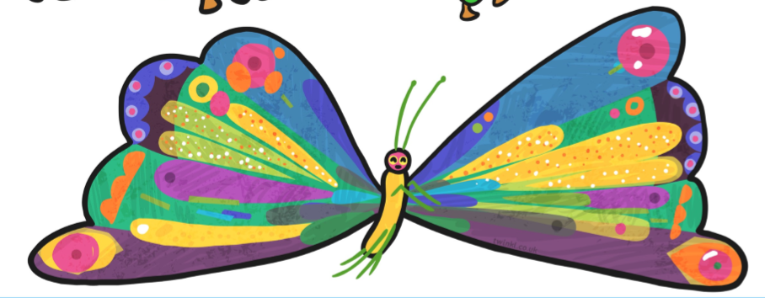

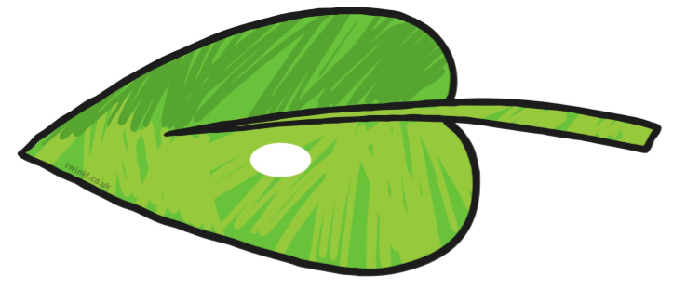
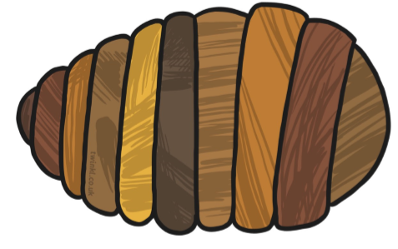

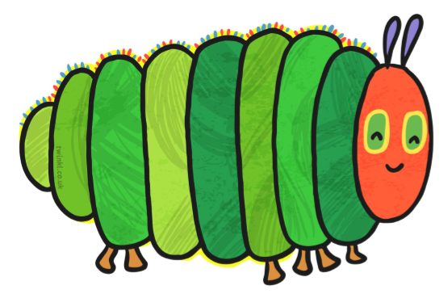

ATODIAD 1: PROPIAU STORI –
Y LINDYSYN LLWGLYD IAWN
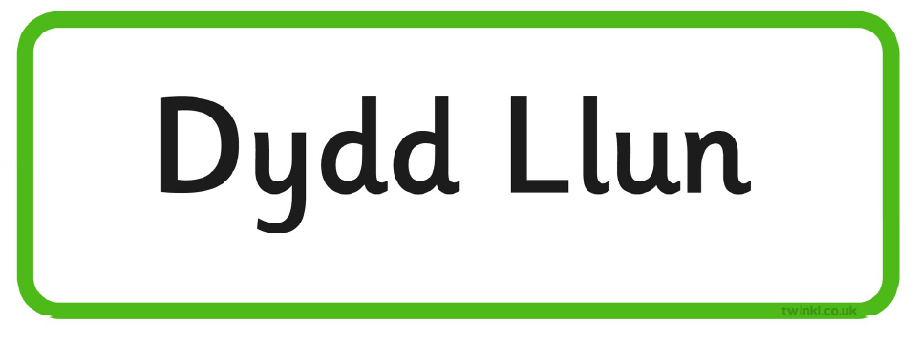
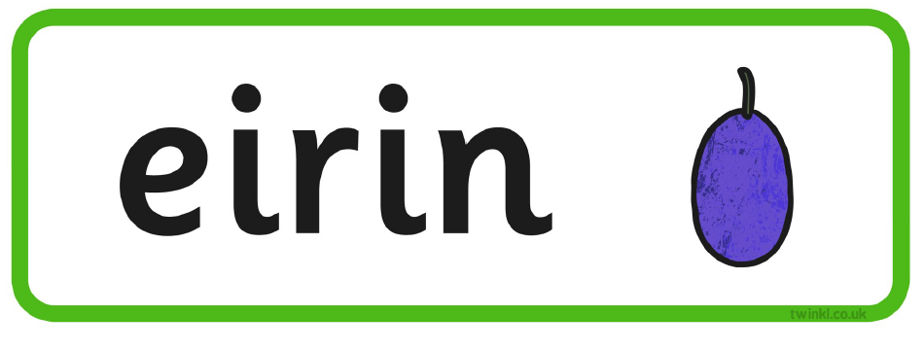
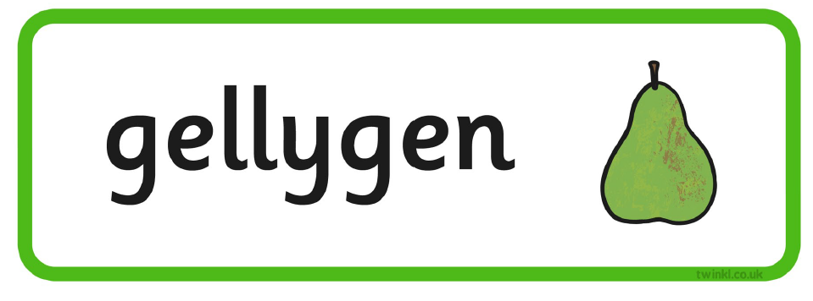
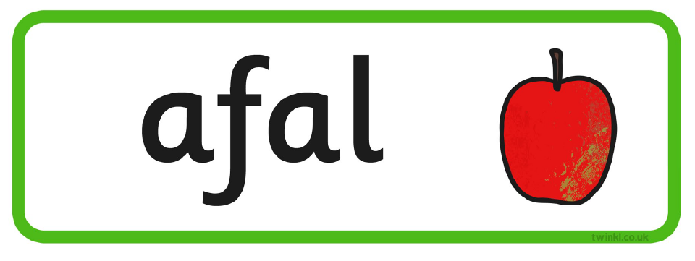
ATODIAD 2
GWEITHGAREDD 1: GALLU IS (enghraifft)

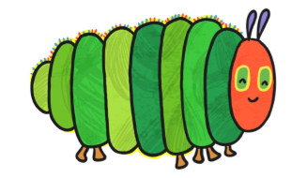
ATODIAD 3
GWEITHGAREDD 1: GALLU UWCH
Ydych chi’n cofio pa fwydydd wnaeth y Lindysyn Llwglyd Iawn eu bwyta?

Rhestrwch y bwydydd wrth y diwrnod cywir.

Dydd Llun: _____________________________________________________________Dydd Mawrth:
_____________________________________________________________Dydd Mercher:
_____________________________________________________________Dydd Iau: _____________________________________________________________Dydd Gwener: _____________________________________________________________Dydd Sadwrn: ____________________________________________________________________________________________________________________________________________________________________________________________________________________________________________________Dydd Sul: _____________________________________________________
_____________________________________________________________


ATODIAD 4 - GWEITHGAREDD 2: GALLU IS
Cylch bywyd pili pala
Yn gyntaf
Nesaf

Wedyn
Yn olaf
Yn gyntaf, mae’r pili pala yn ____________________________________

Nesaf, mae’r wy yn ____________________________________

Wedyn, mae’r lindysyn yn
____________________________________

Yn olaf, mae’r pwpa yn
____________________________________
ATODIAD 5 - GWEITHGAREDD 2: GALLU UWCH
Yn olaf
Wedyn
Yn gyntaf
Nesaf
Cylch bywyd pili pala

Yn gyntaf
____________________________________

Nesaf
____________________________________

Wedyn
____________________________________

Yn olaf
____________________________________

ATODIAD 6 - GEIRFA ALLWEDDOL GWEITHGAREDD 2
Yn gyntaf
Wedyn
Nesaf
Yn olaf
wy
lindysyn
pwpa

pili pala

